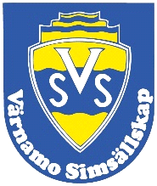
Värnamobadet 2025
Rapport

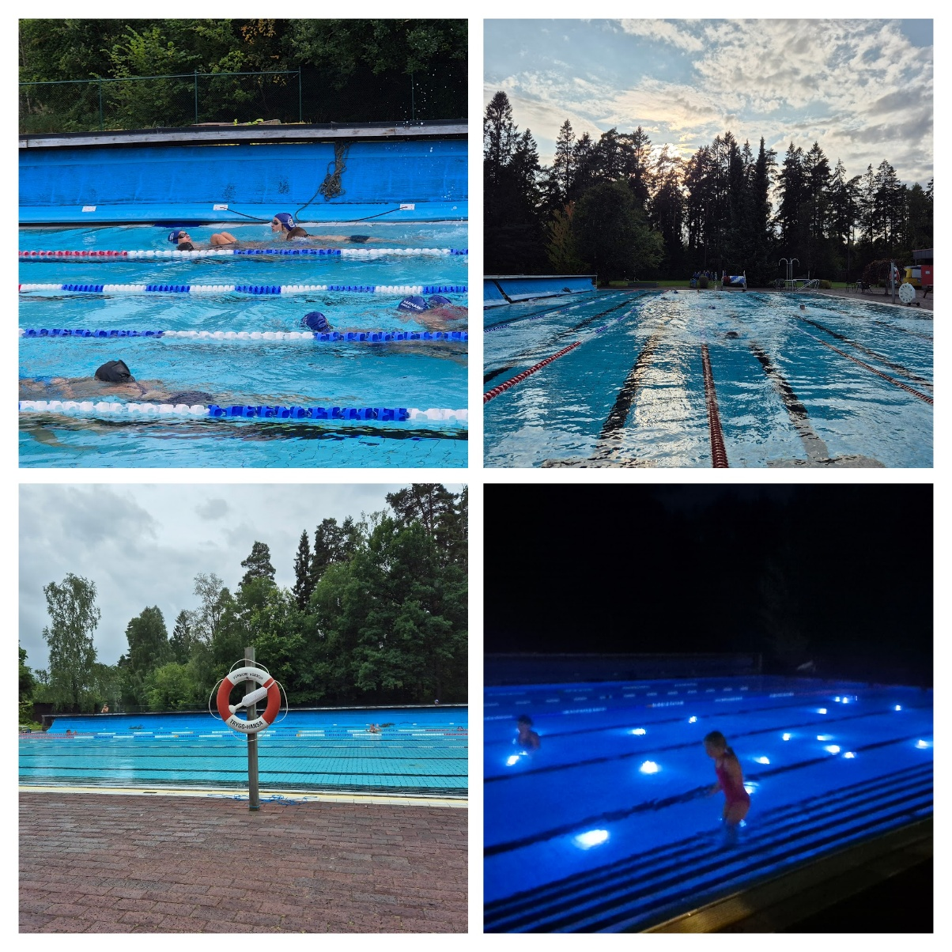
Värnamos oas i sommartider!
Badet erbjuder ett komplement till kommunens simhall i Värnamobadet är tillgängligt för såväl morgonbadare, allmänhet, simträning och simskolor. Många som badar på Värnamobadet går inte i några simskolor så badandet bidrar till vattenvana, simkunnighet och jämlikhet. Under säsongen 2025 har badet haft upp emot 400 besökare per dag, ett fint bevis på att Värnamoborna värdesätter Värnamobadet.

1. Verksamhet

Inledning
VSS har tillsammans med VIK i år skött verksamheten vid Värnamobadet. VIK har stått för ett fantastiskt arbete med fastighetsskötsel inkluderande reningsverket. Dessutom har VIK hållit igång efter badet stängt för allmänheten så att morgonbadare kunnat fortsätta simma under hösten. Ett stort arbete gjordes av VIK med assistans av flera unga simmare med rötterna i VSS.

Tack vare ett fint samarbete kunde badet öppnas 14 juli. Efter två intensiva veckor med mycket arbete med bland annat målning av omklädningsrum, rengöring av poolen samt underhåll av diverse pooldetaljer.

Allmänheten
Värnamobadet har varit öppet för allmänheten under perioden 14 juli - 1 september, dagligen under hela sommarlovet. Efter sommarlovet har badet varit öppet främst på helger med enstaka dagar öppet i veckan. Öppettiderna har varit från tidig morgon kl 05.30 fram till 18:00 för allmänheten.
Många barn och ungdomar som inte åker iväg på semester ser badet som en tillflyktsort och är återkommande besökare under somrarna.
Som brukligt har badgäster haft chansen att testa sin simkunnighet genom att ta olika simmärken och grönt kort som ger möjlighet att gå och bada utan vuxen. Personalen på badet har agerat kontrollanter för de som har velat ta märken.
Simskolor
Under sommaren 2025 har VSS arrangerat två perioder med intensivsimskolor före och efter semesterperioden. Upplägget med simskola varje dag gör inlärningen effektiv. Antal deltagare i sommarsimskolor: 320 simskolebesök. Första perioden av simskola genomfördes på Värnamo simhall. Andra perioden genomfördes på Värnamobadet.
VSS simskolor på Värnamobadet följer Svenska Simförbundets ”simlinje” med en utvecklingsstege för att nå simkunnighet på bästa sätt. Under sommarsimskolan utlovar vi simgaranti, dvs om barnet var närvarande under simskolan och deltog, så garanterade vi att de skulle uppnå målen för aktuell kurs. De som inte klarade det fick kostnadsfritt delta i efterföljande simskoleperiod om åtta tillfällen.
Simträning
Våra tränings- och tävlingsgrupper har utnyttjat bassängen flitigt med smygstart ute under skolavslutningsveckan när simhallen stängt och dagläger från vecka 25. Värnamobadet innebär en möjlighet att anpassa träningstider och bassängyta så att det blir optimalt för simmarna, mer än vad som är möjligt i simhallen. Våra vuxna masterssimmare har haft tillgång till bassängen varje kväll för sin träning.
Antal aktiva simmare och träningspass har minskat något mot tidigare år beroende på kortare säsong samt att flera av VSS äldre simmare har tagit studenten och lämnat Värnamo. VSS lägger istället ett större fokus på simskolor och yngre simmare, vilka blivit fler. Sammanlagt antal simmare i träning under sommaren beräknas till drygt 50 st.
Dagläger och fritidsverksamhet
Likt andra föreningar anordnar VSS verksamhet med frisk luft, lekar och träning, så att barnen får aktivitetsfyllda dagar de första och sista veckorna av sommarlovet, Under sommaren har barnen erbjudits dagläger totalt sex veckor måndag-fredag på sommarlovet v 25-28, v 32 samt vecka 33 måndag-onsdag. Dessa veckor har vårdnadshavarna ofta inte längre semester och barnen kan då få en rolig och meningsfull aktivitet genom daglägren. Veckorna 25-28 genomfördes lägren i simhallen.
De flesta barn och ungdomar som deltar, har på ett eller annat sätt varit aktiva i VSS, innan de kommer till daglägret, antingen via simskola eller träning. Övriga deltagare har en önskan om att utveckla sin simning, eller har kompisar som simmar. Vi har barn och unga från främst Värnamo och Vaggeryds kommuner som deltar i dagläger. Kravet för att delta är att kunna simma 200 meter, sedan är verksamheten öppen för alla och kan jämföras med fotbollsskolor eller andra läger.
För de som behöver erbjöds utöver dagläger även fritids med tillsyn och aktiviteter fem dagar/vecka 07.30-17.00. Dagarna innehöll två simträningar á ca 60 min samt andra aktiviteter under resten av dagen.
Tältläger
Säsongen avslutades även 2025 med ett uppskattat tältläger för VSS simmare i åldern 8-16 år med ca 20 deltagare.

2. Statistik och besök
I tabellen nedan redovisas statistik för 2025.
Pga sen öppning, 14 juli, missades besökare som ett annat år hade badat under de soliga helgerna och veckodagar i maj-juni och första sommarlovsveckorna och därmed ett stort antal bad i statistiken, liksom uteblivna intäkter för VSS som sköter kiosken och säljer glass mm.
Badet har haft besökare från allmänheten, skola och fritids, boende hos Finnvedenbostäder och kunder till Värnamo Energi som erbjuds fribiljetter, samt från VSS sponsorföretag som får entrébiljetter mot bidrag och flagga eller skylt att synas på vid Värnamobadet.

Statistiken i tabell 1 avser varje besök från allmänhet, VSS verksamhet, fritids, företag etc.
Tabell 1. Antal besök säsongen 2025 fördelat på
Kategori | Underkategori | Antal besök
Badgäster | Barn | 1891
 | Ungdomar | 1653
 | Vuxna | 1182
Morgonbadare | – | 400
Simskola & läger | Simskola | 320
 | Dagläger v32 | 50
 | Dagläger v33 | 70
Träningsgrupper | A + B | 300
 | Röd + SSY | 200
 | Gul + Blå | 170
TOTALT | – | 6238

3. Bemanning och service
Personal
VSS personal har arbetslett timanställd personal och 15-20 ungdomar eller unga vuxna har i någon mån arbetat vid badet under sommaren. För merparten av dessa har VSS beviljats feriebidrag av Värnamo kommun. VSS står för lön för myndig personal och för arbetstid över de 120 timmar som feriebidraget ersätter.
Ungdomarna som jobbat i verksamheten har huvudsakligen varit simmare eller före detta simmare.
Utbildning
Anställda har inför säsongsöppningen gått utbildning i hjärt- och lungräddning anordnad genom VSS egen personal med behörighet att utbilda i HLR samt utbildning om Rutiner kring säkerhet och hygien
Vi genomförde personalmöten inför säsongen där information och rutiner inom områdena städning, kiosk, entré, hygien, bemötande mm föredrogs av de ansvariga. Flera av de anställda har utbildning inom Svenska simförbundets simlinje och är kunniga inom simskole- och simtränings-verksamheten.

4. Möjliggörare

Vidöstern simmets ideella förening (VIF)
VIF har gjort ett jättejobb med att föra dialog både med region samt kommunen för att få till en lösning där Värnamobadet kunde räddas. De har på kort tid lärt sig reningsverket, genomfört behövliga reparationer samt ordnat med sponsorer som täckt upp många av kostnaderna. Vi i VSS är evigt tacksamma för deras engagemang.

Värnamo kommun: fritidsavdelningen och tekniska kontoret
Dialogen med fritidsavdelningen var tät under våren vilket uppskattades. Kommunen har ställt upp både ekonomiskt men också med expertis kopplat till drift av simhall.
Regionfastigheter
Samarbetet har fungerat bra under 2025 med en trevlig överlämning av fastigheten.
Sponsorer och marknadsföring
De största sponsorerna av Värnamobadet är:
- Finnvedsbostäder AB. Under många år har Finnvedsbostäder och VSS samarbetat kring Värnamobadet. De marknadsför Värnamobadet genom att erbjuda sina kunder gratis bad, samt skriver om badet i sina tidningar. Även de anställda bjuds på inträde.
- Värnamo Energi AB. Värnamo Energis kunder erbjöds ett bad för hela familjen/hushåll samt alla anställda fick gratis inträde. Dessutom bjöd Värnamo Energi fritt inträde till alla barn och ungdomar under 18 år de sista veckorna av sommarlovet.
I övrigt har Sponsorpaket för Värnamobadet erbjudits företag mot fritt inträde eller liknande och flagga/reklamplats har satts upp efter överenskommelse.
Marknadsföring av Värnamobadet har skett via:
- Reklam i Finnvedsbostäders egen tidning samt medföljande badkuponger.
- Reklam i Värnamo Energis egen tidning samt medföljande badkuponger.
- Värnamo Simsällskaps hemsida, www.varnamoss.se och våra Sociala medier
- Genom sponsorer

Ideella krafter
Det är mycket arbete med att driva ett utomhusbad och det ligger hundratals ideella timmar och engagemang bakom att få Värnamobadet att fungera varje år, vilket innebär ett stort mervärde för kommunen och dess invånare.

5. Tillsyn
Under förra året genomförde samhällsbyggnadsförvaltningen i Värnamo kommun två tillsynsbesök på Värnamobadet. Efter detta genomförde VSS uppdatering av städrutinerna, skapade instruktionsfilmer för personalen och sände in en reviderad kontrollplan till samhällsbyggnadsförvaltningen.

6. Ekonomi
Entréainkomster har varit ok, men försäljningen av säsongskort har varit väsentligt sämre efter den sena starten på säsongen och ovissheten om och när vi kunde öppna.
Personalkostnaderna ökar med åren och trots kortare säsong är de höga då vi haft lite större bemanning för att bland annat klara krav från kommunens tillsyn.
Säsongen vid badet ger VSS viktiga besparingar i form av uteblivna kostnader för banhyra i simhallen, vilken normalt uppgår till ca 30 tkr/månad, så omkring 60-80 tkr/sommarsäsong.
Stora investeringar har gjorts av VIF samt VSS gällande fastigheten både renovering av omklädningsrum, tak och bassäng. Hade det inte varit för alla sponsorer samt driftbidraget från kommun hade inte badet kunnat drivas trots omfattande ideellt arbete.

6. VSS Slutord
VSS är glada och tacksamma för varje år Värnamobadet får vara kvar och kan hållas öppet. För föreningen är Värnamobadet extremt angeläget. Här får vi unika möjligheter att lära ut simkunnighet, värva medlemmar, optimera träningstider, erbjuda ungdomar meningsfullt arbete, erbjuda simning för allmänheten och hitta sponsorer till föreningen. Möjligheter vi inte har på samma sätt i simhallen.
Kommunens driftbidrag till Värnamobadet ökar simkunnigheten bland barn och ungdomar, det minskar ojämlikhet då badet är tillgängligt för de som inte åker på semester eller går i simskolor, det gynnar föreningslivet, det ger bra arbetstillfällen för ungdomar och det ger möjlighet för kommunens invånare att motionera. Allt detta bidrar långsiktigt till folkhälsa och samhällsnytta i många dimensioner.

Värnamo 2025-12-30

Jonatan Sjölander, Ordförande, Värnamo Simsällskap
Christoffer Arvidsson, Chefstränare, Värnamo Simsällskap

